**Requisitos Funcionais**

-Fazer pedidos online

-Mostrar status do pedido

-Histórico dos pedidos

-Visualizar os pedidos

-Alteração do status do pedido

-Listagem dos pedidos

-Desempenho semanal

**Requisitos não funcionais**

-Fácil manutenibilidade

-Uso intuitivo

-Flexível (podem ser usados vários dispositivos)

-Seguro (não possui vulnerabilidades)

-Rápido

**Linguagens e banco de dados utilizados**

Para manter a usabilidade no maior número de plataformas possível, optou-se a utilizar HMTL e Javascript. Para o banco de dados, foi utilizado MySQL e a interface feita em PHP.

Foi testado em:

* 8.0.18 - MySQL Community Server – GPL
* Versão do PHP: 7.3.12

**Utilização**

A entrada é feita pelo “index.html”. A configuração do banco de dados (nome, senha, etc.) deve ser feita em todos arquivos PHP. No arquivo interno, há uma conta pré-configurada usuário ‘user’ senha ‘user’. Há algumas dependências externas, então há necessidade de conexão com a internet.

**Funcionalidades sugeridas**

* Estimar o tempo de entrega.
* Permitir marcar itens como não disponíveis (implantado a nível de banco de dados).
* Pagamento direto pelo programa.

**Melhorias do Projeto**

Melhoria visual. Aumentar a segurança nas queries SQL e no armazenamento de senhas. Eliminar alguns erros conhecidos. Implementar a análise de desempenho e alteração do gerente. Unificar a configuração da conexão com o banco de dados.

**Telas do Projeto**

Tela Inicial para o Cliente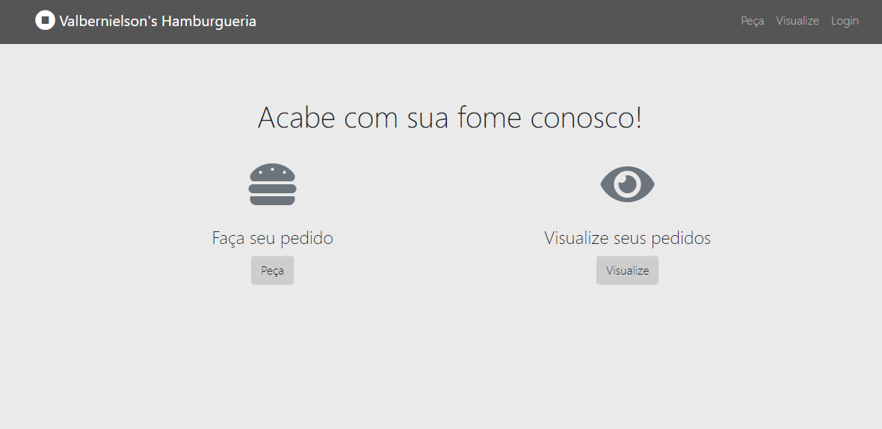

Montagem de pedido

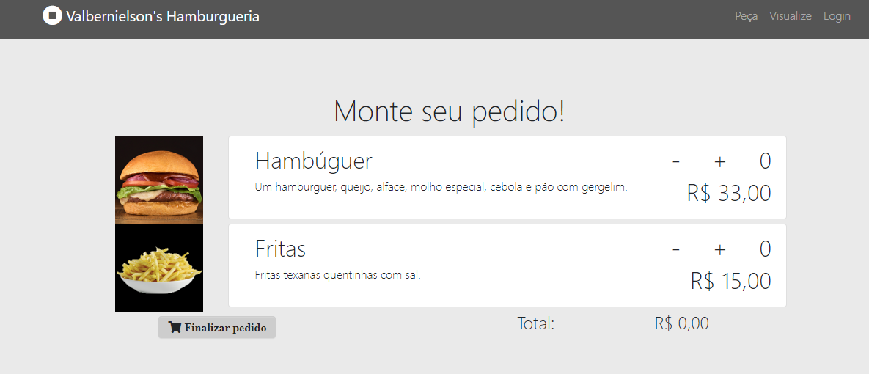

Confirmação de pedido

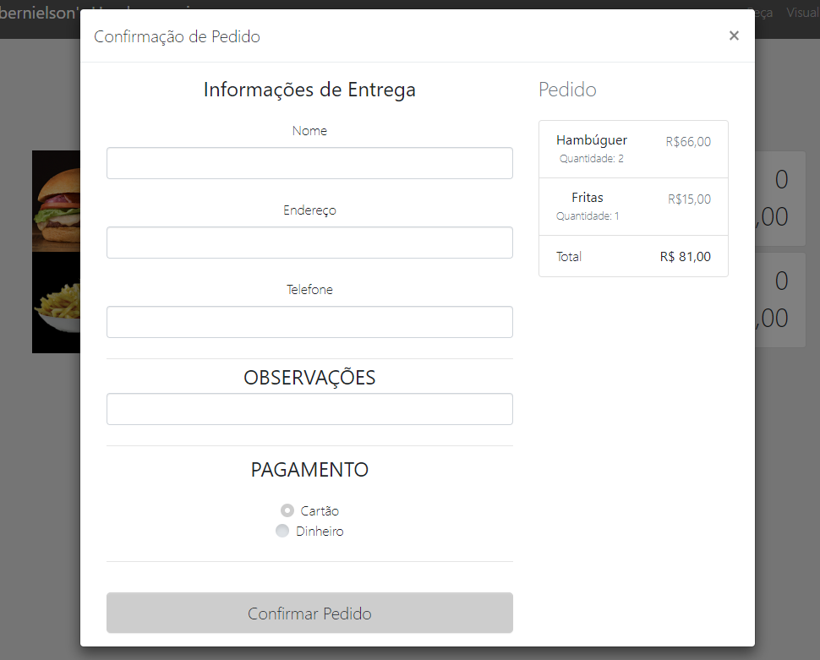

Visualização dos pedidos por telefone

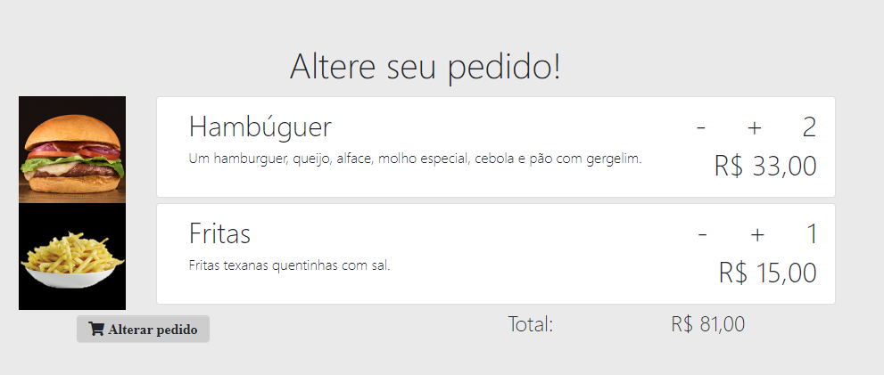

Tela de Login

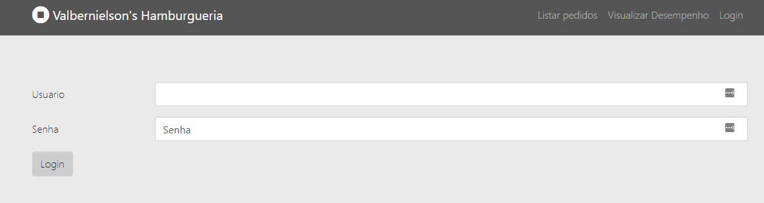

Listagem dos Pedidos para o Gerente

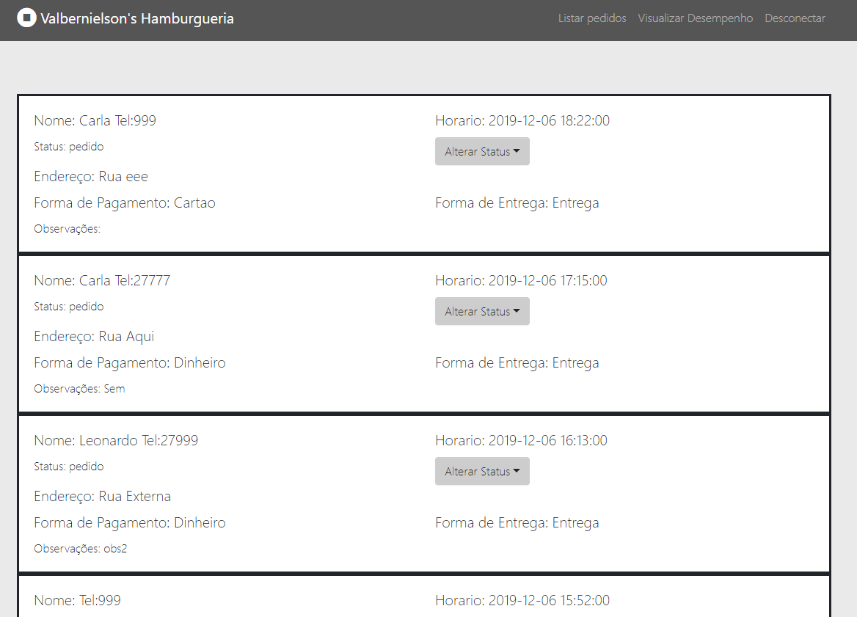

Itens de um pedido

